4A-5A PCB Защиты 18650 литий-ионный Аккумулятор

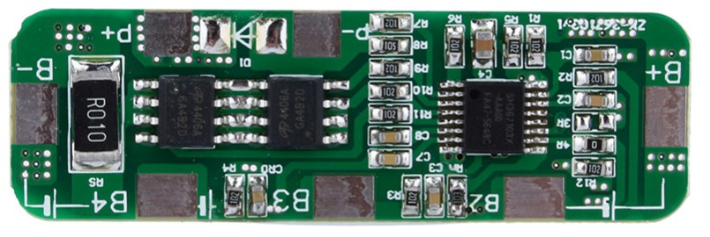

Перевод с Китайского!

Защита литиевой батареи : модель: HH-P3-10.8 размеры: 48\*15\*1.0 мм  
зарядное напряжение диапазон: 4.25-4.35v ± 05V разряд напряжение диапазон: 2.5-3.0V ± 0.05V  
рабочая температура:-40 --- + 50C условия хранения:-40-+ 80C  
максимальный рабочий ток: 4-5А максимальный мгновенный ток: 6-7A Ток покоя: менее 6uA  
сопротивление: менее 45mΩ эффективная срок работы: больше чем 50,000 часов  
защита от короткого замыкания: защита, необходимо перезарядить восстановления  
подходит для: 4 аккумуляторов 18650 литиевых батарей на 14.8 В - 16.8 В  
  
Основные функции и особенности: защита от заряда, в течение разряда защиты, защита от короткого замыкания, перегрузки по току защиты. Защитная пластина с помощью литий фосфат железа батареи защиты ИС;  
  
1) высокая точность схема обнаружения напряжения;  
2) терминал устройство с использованием высокого напряжения устройств;  
3) Встроенный трехступенчатой схема обнаружения перегрузки по току (перегрузка по току 1, перегрузки по току 2, нагрузки от короткого замыкания);  
4) МОП-транзистор может быть контролируется зарядки и разрядки аккумуляторов;  
5) low standby current consumption.  
  
функции и Уведомление:  
1, литиевая батарея с защитой борту в соответствии с электрической схемой подключения, когда напряжение батареи завышенную и более разряда напряжение между напряжением, и P +, P-зарядка 1 во-вторых, P + и P-выходное напряжение батареи напряжение.  
2, заряда батареи функция: между P + и P-плюс зарядное устройство для зарядки аккумулятора, напряжение батареи charge to overcharge обнаружения напряжения (4.25 ± 025 В), схема защиты, чтобы отрезать зарядки пути, для достижения завышенную защиты.  
3, батареи в течение разряда защиты: между P + и P-подключенной нагрузки до разряда батареи, когда напряжение батареи падает до более-разряда напряжение (2.7 ± 05 В), схема защиты, перекрыть пути разряда для достижения более-разрядки.  
4, защита от короткого замыкания: Когда P + и P-защита от короткого замыкания цепи будет действовать быстро в 5-50uS, отрезать доступ, защита от короткого замыкания.  
5, перегрузки по току функция защиты: Когда V-напряжением терминала (0.15 ± 0.02 В), схема защиты будет действовать быстро, в 6.7-13.9 мс, отрезать доступ, защита от перегрузки по току.

